El Café Veracruz
Hospedaje 4 días y 3 noches con tours saliendo de Veracruz

*Los precios varían dependiendo del tipo de habitación
.
¡Disfruta lo mejor de Veracruz!
Si quieres relajarte y conocer los lugares más representativos de Veracruz, disfruta de este paquete que incluye hospedaje y tours. El primer día te recibimos en el aeropuerto o Central de autobuses y por la tarde tienes el día libre para conocer Veracruz, en tu segundo día en el puerto disfruta de la visita al Acuario un principal atractivo de la ciudad, el tour a la fortaleza de San Juan de Ulúa, lugar lleno de historias y leyendas, además visitaremos Mandinga, un pueblo pesquero, rodeado de manglar donde disfrutaremos de deliciosa comida y un paseo en lancha por los manglares, además podrás dar un recorrido en tranvía por el centro histórico de Veracruz. Al día siguiente, te recogeremos en tu hotel para viajar a Coatepec, ahí recorreremos una finca cafetalera y disfrutaremos de degustaciones de distintas clases de café visitando los cafetales e ingenio donde nos mostraran el proceso artesanal de la recolección y tostado artesanal del café. El ultimo día en Veracruz lo tienes libre para recorrer por tu cuenta la ciudad.
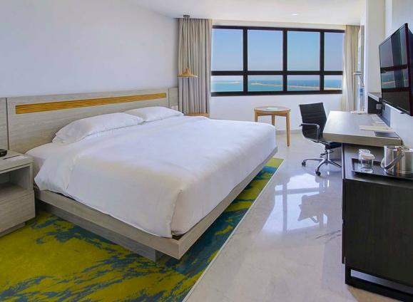
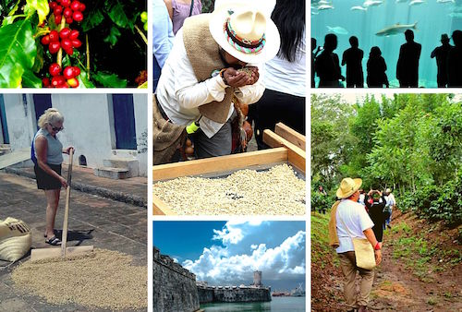

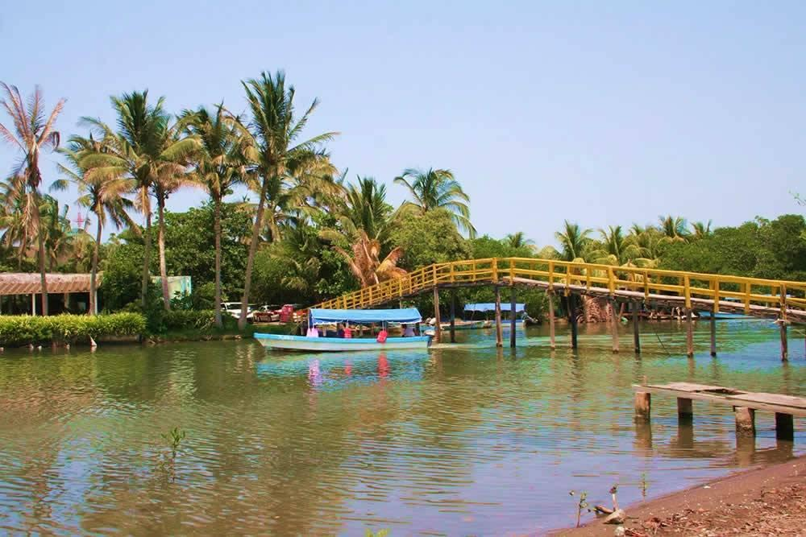
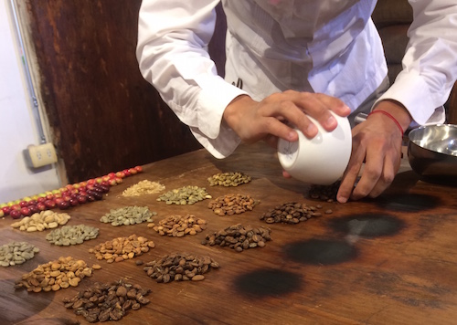

Itinerario *:
1 | DIA 1: LLEGADA A VERACRUZ: Transfer In
2 | DIA 2. visita al Acuario, tour San Juan de Ulúa y visita a Mandinga, recorrido en tranvía por el centro histórico en Veracruz
3 | DIA 3: : TOUR SENDEROS DEL CAFÉ
4 | DIA 4: DIA LIBRE: Transfer Out.
*Los horarios son aproximados y dependen de las condiciones climatológicas y del tráfico en carretera.

Incluye:
- Transfer in (Apto-Central de autobuses-Hotel)
- 3 noches de hospedaje en hotel a elegir.
- Senderos del café (pick up en el hotel, entradas, guía turístico y refrigerio).
- Boleto Paseo en tranvía
- Boleto Acuario
- Tour Mandinga y restaurantes (transporte redondo de Plaza acuario y paseo en lancha).
- Tour San juan de Ulúa ( transporte redondo de plaza acuario, guía de turistas y entradas).
- Transfer out (Hotel- Apto-Central de autobuses)
- Impuestos

No incluye:
- Alimentos ni bebidas.
- Actividades no mencionadas.
- Propinas.
- Boletos de avión o autobús

Recomendaciones:
- Desayune antes de salir a los tours o lleve snacks y bebidas.
- Lleve repelente para mosquitos, bloqueador solar, sombrero o gorra para protegerse del sol.
- En los lugares que visitaremos encontraremos artesanías, agua y otras amenidades a la venta, recuerde llevar efectivo.
- Utilice ropa y calzado cómodo y fresco para que disfrute su tour.
- En caso de que haya hecho su reservación mediante nuestra página web, será necesario que llene un formulario y presente alguna identificación oficial con fotografía.
Nota:
- Salidas garantizadas desde 2 personas
- Cualquier servicio no utilizado no aplica para reembolso
- Es necesario un deposito del 50% del valor del viaje para garantizar su reserva, y el pago total 15 días antes de la fecha de salida.
- Políticas de menores : Aplican 2 menores de hasta 10 años de edad compartiendo habitación con sus padres pagando el precio de menor. Tarifas exclusivas para este itinerario.
- En el caso de pasajeros con capacidades diferentes que precisen de algún apoyo especial o que viajen con (andador, muletas, sillas de ruedas, bastón, bypass, marcapaso, otros) favor de notificar al momento de la reserva.
- Considerar que las habitaciones triples o cuádruples constan de 2 camas matrimoniales.
- Precios sujetos a disponibilidad.

Contacto para reservaciones: cit.reservas@gmail.com

Hoteles Doble Tree By HILTON / Hotel Veracruz Centro Histórico

DOBLE | TRIPLE | CPLE | SENCILLA | VIAJERO SOLO | NIÑOS | INFANTE
$5,392.00 MN | $4,874.00 MN | 4,615.00 MN | $7,834.00 MN | $10,784.00 MN | $2,690.00 MN | $825.00 MN

